SUPERINTENDENCIA
DEL SISTEMA FINANCIERO

SSF 2023

ORDEN DE COMPRA
No. 50

Versión pública según Art. 30 LAIP.
Por supresión de información confidencial. Art. 24 Lit. c. LAIP.

FECHA: 15/02/2023
PROVEEDOR: GRUPO RENDEROS, S.A. DE C.V.
NIT: xxxxxxxxxxxxxxxxx

(1474)

UNIDAD SOLICITANTE: COMITE DE APELACIONES DEL SISTEMA FINANCIERO REQUERIMIENTO No. 62/2023 ADMINISTRADOR O.C.: LISSETH DE NAVARRO ANALISTA: ALDO LOPEZ FAVOR SUMINISTRAR LO SIGUIENTE: BIEN X SERVICIO
CANTIDAD | CODIGO | DESCRIPCION COSTO | UNITARIO | COSTO TOTAL
13 | 110202 | CASF | 30.0000 | 390.00
 |  | ADQUISICION DE 13 AGENDAS DE TRABAJO PARA
 |  | MIEMBROS Y COLABORADORES DEL COMITE DE APELACIONES DE LA SUPERINTENDENCIA DEL SISTEMA FINANCIERO, SEGUN ESPECIFICACIONES TÉCNICAS.
1 | 110202 | CASF | 0.0000 | 0.00
 |  | LUGAR DE ENTREGA: 1ª CALLE PONIENTE Y 7ª AVENIDA
 |  | NORTE, PRIMERA PLANTA DEL EDIFICIO BANCO CENTRAL DE RESERVA.
 |  | TIEMPO DE ENTREGA: A CONVENIR, DESPUES DE APROBADA LA PRUEBA DE COLOR.

SON: TRESCIENTOS NOVENTA US DÓLARES 00/100

ORIGINAL

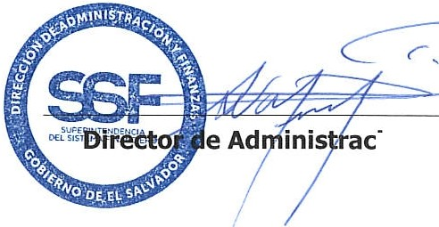TOTAL: 390.00

ión y Finanzas

